Муниципальное общеобразовательное бюджетное учреждение
«Средняя общеобразовательная школа с. Сальское»
Дальнереченского района Приморского края

Проект
«Картезианский водолаз»

Предмет: физика
Учебная тема: «ПЛАВАНИЕ ТЕЛ»
Проект выполнил ученик 7 класса
Морозов Сергей,

Педагог-консультант: учитель физики
Кириллова Людмила Ивановна

Сальское

2015г
Содержание

Введение ………………………………………………………………….  Глава 1. История опыта …………………………………………………  Глава 2. Изготовление прибора …………………………………………  Глава 3.Проведение эксперимента………………………………………  Заключение ……………………………………………………………….  Источники информации ………………………………………………… | 3  5  6  7  8  9

Введение

В морском праве мореплавание определяют как деятельность человечества в Мировом океане с использованием кораблей, судов, других плавучих средств, для решения военных, экономических, научных и других задач. Торговое мореплавание связано с использованием судов для перевозки грузов, пассажиров, багажа и почты, для рыбных и иных морских промыслов, добычи полезных ископаемых, производства буксирных, ледокольных и спасательных операций, а также для других хозяйственных, научных и культурных целей. Военное мореплавание обеспечивает военно-политическую деятельность государств в Мировом океане в целях обеспечения их внешнеполитических интересов путем организованного использования военных кораблей и судов.
Большое распространение у людей получили отдых на море и водный туризм. Приведенные примеры связаны с понятием плавание – способностью тела удерживаться на поверхности жидкости или на определенном уровне внутри жидкости.
Опыт «Картезианский водолаз» был придуман французским ученым Рене Декарт (1596—1650, по латыни его фамилия Cartesius звучит как Картезий) для демонстрации гидростатических явлений.
Актуальность проекта: При изучении темы, мы решили сами изготовить прибор и убедиться, используя его, что тела в жидкости могут вести себя по-разному.
Гипотеза: Многие тела тонут в воде, так как сила тяжести, действующая на эти тела больше, чем сила Архимеда, а другие не тонут, так как сила Архимеда больше силы тяжести.

Цель проекта:

Доказать, что одни тела плавают на поверхности воды, другие тонут, а третьи могут плавать внутри жидкости.
Проблемный вопрос
Как объяснить с помощью законов плавания тел, почему одни тела плавают, а другие нет?
Задачи проекта:
1.Узнать какие существуют условия плавания тел;
2.Выяснить как можно доказать гипотезу, какие методы исследования использовать;
3.Сделать прибор для проведения эксперимента;
4.Провести эксперимент, подтвердить или опровергнуть гипотезу.
5. Познакомиться с дополнительным материалом, Интернет- ресурсами.
Проектный продукт
Прибор для доказательства гипотезы с помощью эксперимента «Картезианский водолаз»
План работы:
1. Подбор источников информации:
- знакомство с Интернет-ресурсами,
- поиск информации в энциклопедии.
2. Изучение дополнительного материала
- история опыта
3. Изготовление прибора «Картезианский водолаз»
4. Публичная защита проекта

Глава 1. История опыта

Опыт «Картезианский водолаз» был придуман французским ученым Рене Декарт (1596—1650, по латыни его фамилия Cartesius звучит как Картезий) для демонстрации гидростатических явлений.
С помощью этого опыта можно продемонстрировать
- Закон паскаля
- Архимедову силу.
- Условие плавания тел.
Сегодня изготовить такой прибор проще, чем во времена Декарта. В высокую стеклянную банку, наполненную водой, оставляли небольшое количество воздуха. В этот сосуд опускали небольшой стеклянный пузырек, который был частично заполнен водой так, чтобы он немного выступал над уровнем воды в сосуде. Сверху сосуд нужно плотно закрыть кусочком воздушного шарика. Нажимая сверху на мембрану можно заставить стеклянный пузырек плавать в воде между дном и поверхностью воды, можно заставить пузырек утонуть.

Глава 2. Изготовление
а) Заполняем пластиковую бутылку водой, оставив несколько сантиметров от верха.
б) Набираем в обычный стеклянный пузырек воды и опускаем в бутылку с водой (количество воды можно подобрать только экспериментальным способом, чтобы пузырек сразу не утонул)
в) Закрываем бутылку с водой воздушным шариком и плотно завязываем его.
г) Надавливая сверху на шарик, уменьшая или увеличивая давление, добиваемся доказательства трех условий плавания тел.

Глава 3. Проведение эксперимента

Фото | Описание операции
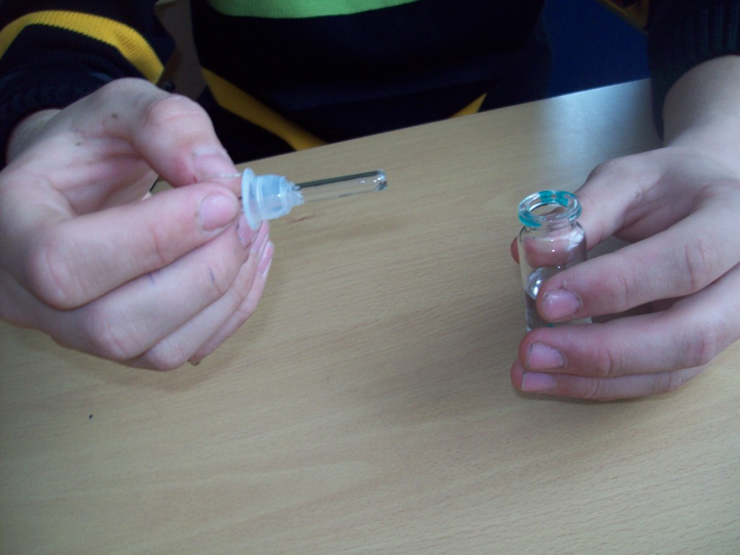 | Для создания прибора был выбран стеклянный пузырек, у которого есть пластмассовая пробка. В пробке шилом нужно было проделать отверстие, чтобы можно было вставить стеклянную трубку от пипетки.
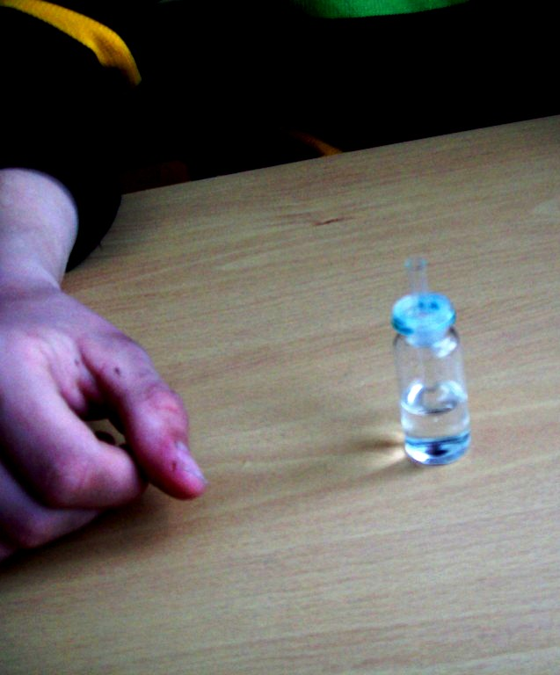 | Наполняем пузырек водой, плотно его закрываем пробкой, в которую вставлена стеклянная трубка
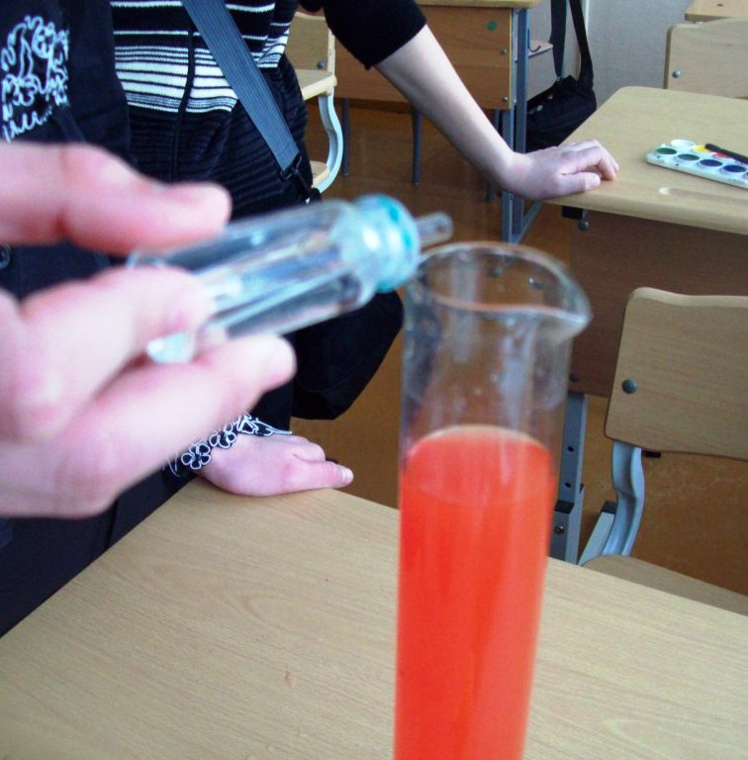 | Пробуем, что произойдет при опускании пузырька в воду. Сразу пузырек может упасть на дно, поэтому только экспериментально можно добиться налить воды столько, чтобы он не утонул.
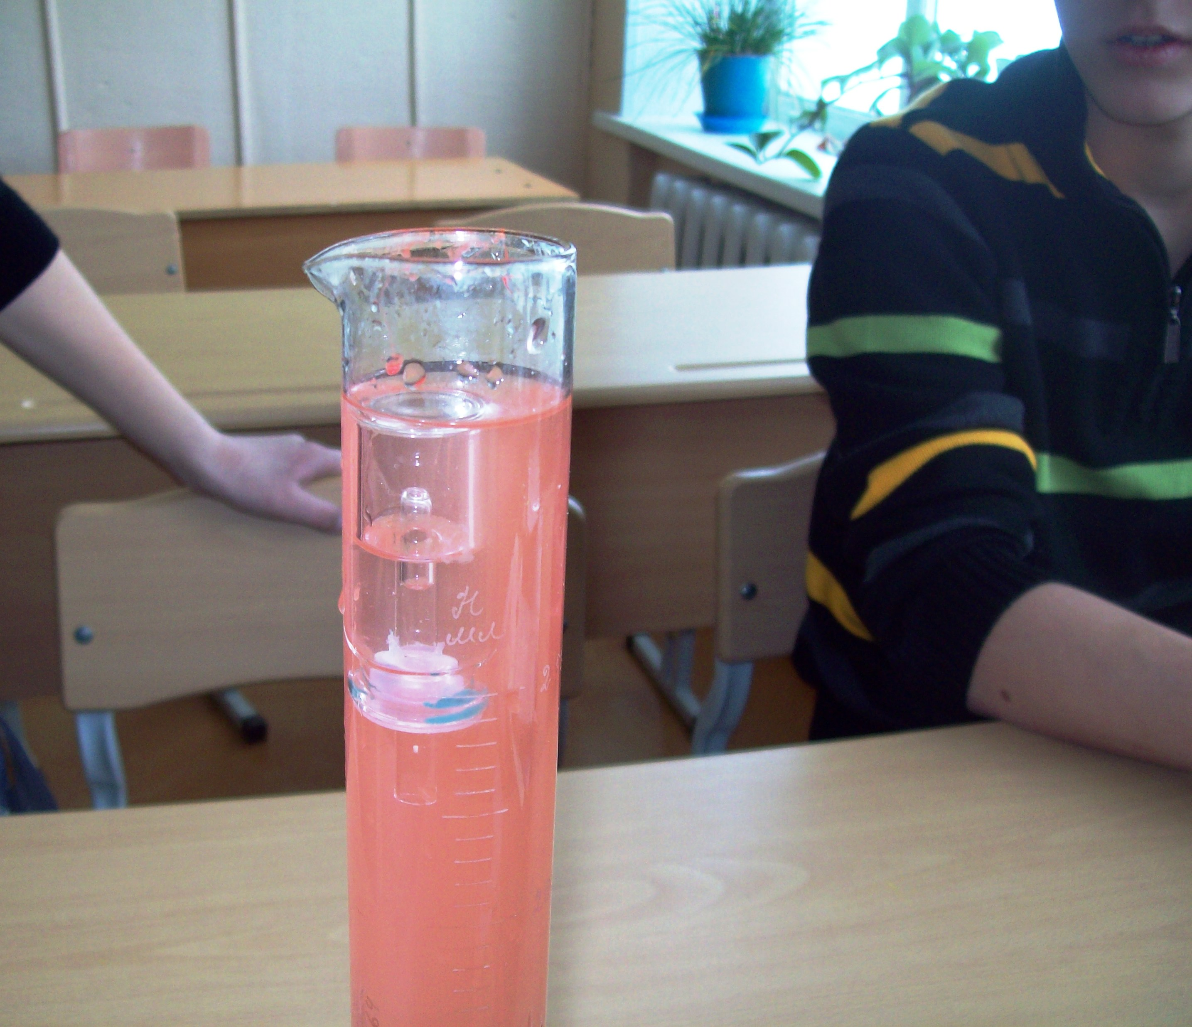 | Убедившись в том, что пузырек не утонул, можно приступить к следующему этапу изготовления нашего прибора
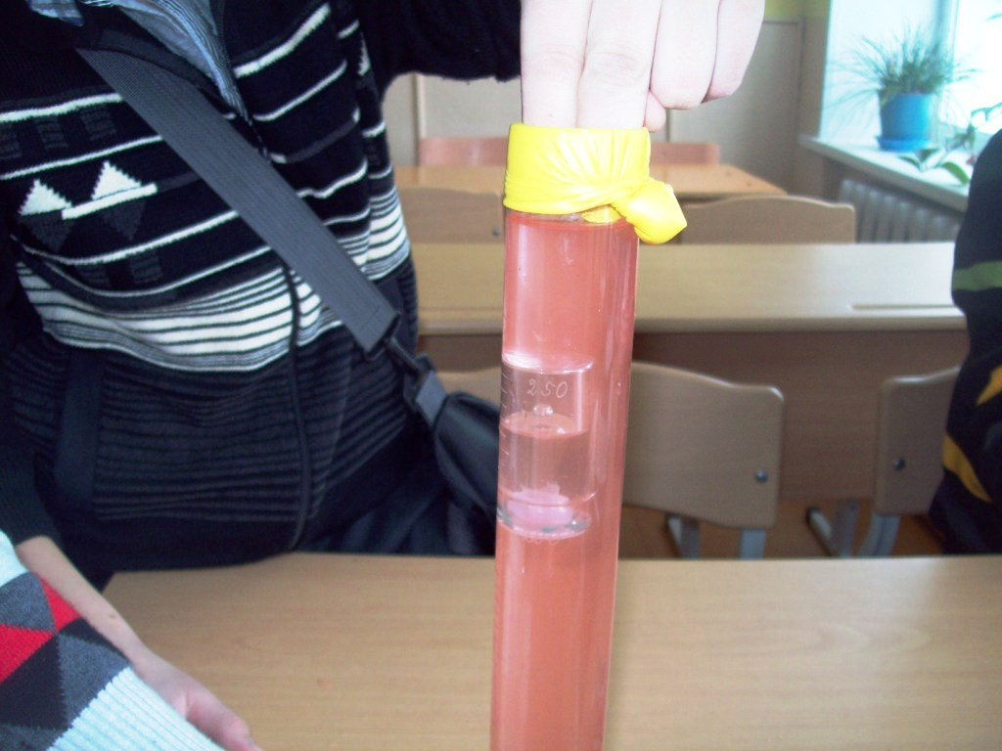 | Закрываем мензурку воздушным шариком, очень плотно завязывая его вокруг мензурки. Надавливая сверху рукой можно добиться, что тела будет находиться внутри жидкости.
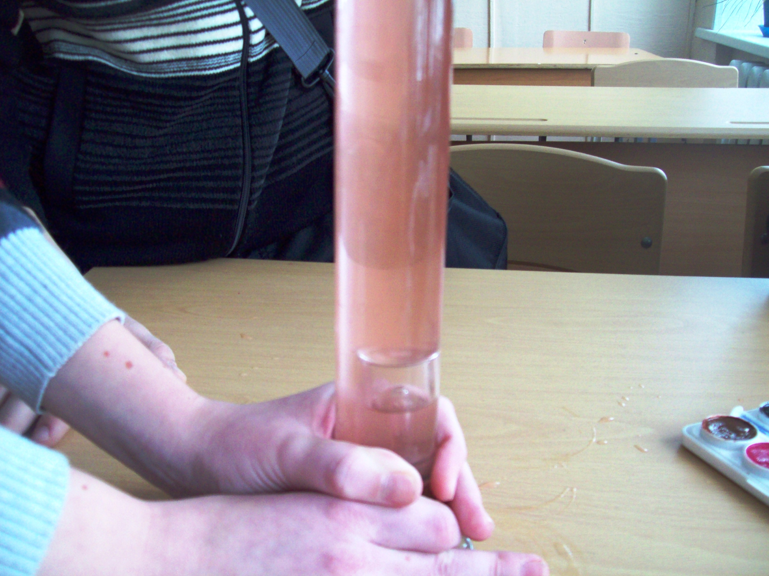 | Продолжая надавливать на шарик, можно убедиться в том, что пузырек утонет.

Заключение

- Пузырек («водолаз») начнет тонуть, потому, что при нажатии на кусок воздушного шарика изменяется давление воздуха в бутылке.
Под действием этого давления вода затекает в пузырек, сжимая воздух, находящийся в нем до меньшего объема.
Наполняясь водой, пузырек становится тяжелее, теряет часть своей плавучести и начинает тонуть, т.е. сила тяжести больше силы Архимеда.
2.Регулируя давление рукой можно добиться равенства сил Архимеда и тяжести. В данном случае «водолаз» будет плавать в любом месте сосуда между дном и поверхностью воды.
3. Когда давление на воздушный шарик ослабевает, уменьшается давление на воду в бутылке. Более легкий воздух расширяется и выталкивает некоторое количество воды из пузырька. Пузырек становится легче и снова всплывает, т.е. сила Архимеда становится больше силы тяжести.

Наши выводы:
- Мы узнали, какие существуют условия плавания тел;
- Изготовили сами прибор, для проведения эксперимента.
- Проверили экспериментально работу прибора на практике.

Источники информации

1.http://www.diagram.com.ua/tests/fizika/fizika004.shtml
2.http://class-fizika.narod.ru/o45.htm
3. http://otvet.mail.ru/question/64324439
4. http://iclass.home-edu.ru/login/index.php
5. http://uchifiziku.ru/2013/11/26/kartezianskij-vodolaz/

